ที่ 82 / 2560 3 พฤศจิกายน 2560

ศูนย์วิจัยเศรษฐกิจ ธุรกิจและเศรษฐกิจฐานราก ธนาคารออมสิน
เผย ดัชนีความเชื่อมั่นเศรษฐกิจฐานราก ไตรมาส 3 ปี 2560 ปรับตัวดีขึ้น และผลสำรวจ
พฤติกรรมการออมของประชาชนระดับฐานราก มีการออมมากขึ้น
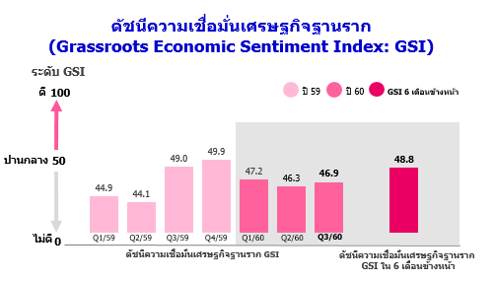
นายชาติชาย พยุหนาวีชัย ผู้อำนวยการธนาคารออมสิน เปิดเผยว่า ศูนย์วิจัยฯ ได้ทำการสำรวจดัชนีความเชื่อมั่นเศรษฐกิจฐานราก (GSI) ประจำไตรมาส 3 ปี 2560 จากกลุ่มตัวอย่างประชาชนที่มีรายได้ไม่เกิน 15,000 บาท ทั่วประเทศจำนวน 1,941 ตัวอย่าง พบว่า ดัชนี GSI ไตรมาส 3 ปี 2560 อยู่ที่ระดับ 46.9 ปรับตัวสูงขึ้นจากไตรมาสก่อนที่อยู่ระดับ 46.3 และคาดการณ์ว่าไตรมาส 4 จะมีการปรับตัวสูงขึ้นอย่างเห็นได้ชัด โดยประชาชนระดับฐานรากรู้สึกว่าภาวะเศรษฐกิจในภาพรวมดีขึ้น แต่อย่างไรก็ตามราคาสินค้าเกษตรที่ยังอยู่ในระดับต่ำส่งผลให้ประชาชนระดับฐานรากยังคงระมัดระวังการใช้จ่าย สำหรับ GSI ในอนาคตอีก 6 เดือนข้างหน้า ประชาชนระดับฐานรากมีมุมมองที่ดีขึ้นมาอยู่ที่ระดับ 48.8 ส่วนหนึ่งเนื่องจากได้รับการสนับสนุนจากนโยบายภาครัฐที่เป็นรูปธรรมอย่างต่อเนื่อง เช่น โครงการประชารัฐสวัสดิการ (บัตรสวัสดิการแห่งรัฐ) ที่จะเริ่มใช้ในเดือนตุลาคม
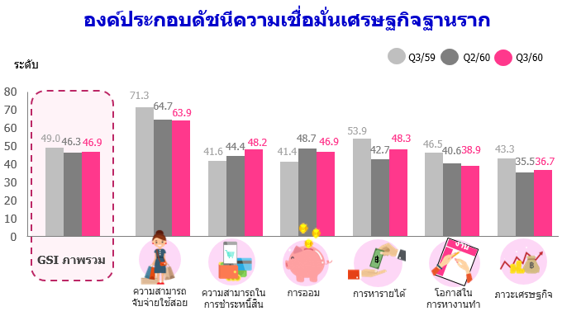
อย่างไรก็ตาม เมื่อพิจารณาดัชนีความเชื่อมั่นในด้านต่างๆ เทียบกับไตรมาสก่อน พบว่า ดัชนีความเชื่อมั่นด้านความสามารถในการชำระหนี้สิน การหารายได้ และภาวะเศรษฐกิจปรับตัวเพิ่มขึ้น ส่วนด้านความสามารถจับจ่ายใช้สอย การออม และ โอกาสในการหางานทำปรับตัวลดลง
เมื่อเปรียบเทียบกับช่วงเวลาเดียวกันของปีก่อนพบว่า ประชาชนระดับฐานราก มีความเชื่อมั่นเพิ่มขึ้นในด้านความสามารถ ในการชำระหนี้สิน และการออม ส่วนด้านความสามารถจับจ่ายใช้สอย การหารายได้ โอกาสในการหางานทำ และภาวะเศรษฐกิจ ปรับตัวลดลง ทั้งนี้ ศูนย์วิจัยฯ คาดการณ์ว่าดัชนีความเชื่อมั่นเศรษฐกิจฐานราก จะปรับตัวสูงขึ้นช่วงปลายปี โดยมีปัจจัยสนับสนุนจากเศรษฐกิจของประเทศที่ขยายตัวต่อเนื่องจากภาคการส่งออก การใช้จ่ายภาครัฐ และการเข้าสู่ฤดูกาลท่องเที่ยวในช่วงปลายปี รวมถึงมาตรการภาครัฐที่ช่วยเหลือประชาชนฐานราก ในโครงการประชารัฐสวัสดิการที่จะช่วยเพิ่มกำลังซื้อและสภาพคล่องให้กับประชาชนฐานรากได้ในระดับหนึ่ง” นายชาติชายฯ กล่าว

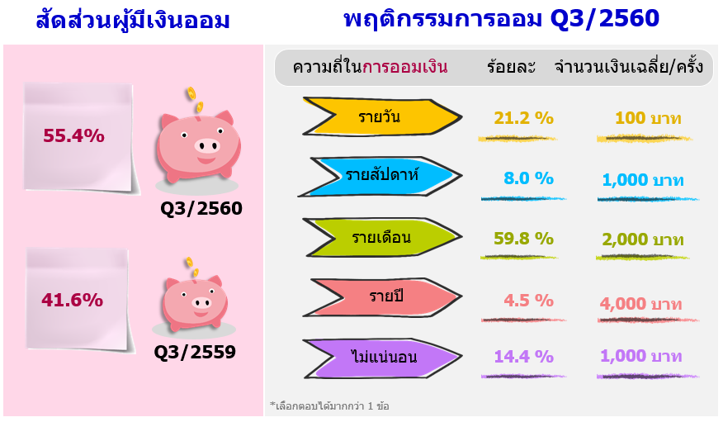
นอกจากนี้ ศูนย์วิจัยฯ ยังได้สำรวจความคิดเห็นเกี่ยวกับพฤติกรรมการออมของประชาชนระดับฐานราก ทั่วประเทศจำนวน 1,941 ตัวอย่าง โดยสอบถามถึงพฤติกรรมการออมของประชาชนระดับฐานรากในปัจจุบัน พบว่า ร้อยละ 55.4 มีเงินออม โดยส่วนใหญ่ ร้อยละ 59.8 ของผู้ที่มีเงินออมมีการออมแบบรายเดือน จำนวนเงินออมเฉลี่ยอยู่ที่ 2,000 บาทต่อเดือน
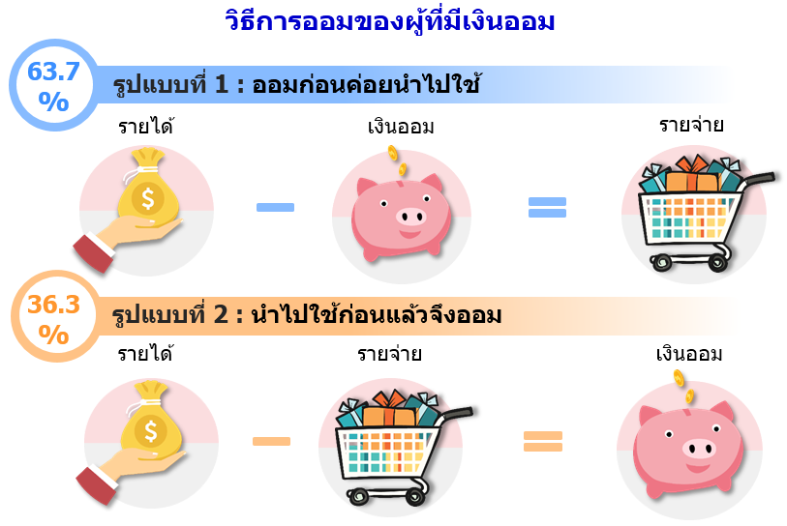
เมื่อเทียบกับผลสำรวจในช่วง เวลาเดียวกันของปีก่อน พบว่าสัดส่วนผู้ที่มีเงินออมเพิ่มขึ้น โดยในไตรมาสที่ 3 ปี 2559 สัดส่วนประชาชนระดับฐานราก มีเงินออมอยู่ที่ ร้อยละ 41.6 ของกลุ่มตัวอย่าง

สำหรับวิธีการออมของผู้ที่มี เงินออม พบว่า ส่วนใหญ่ร้อยละ 63.7 เมื่อมีรายได้จะหักเงินออมไว้ก่อน ส่วนที่เหลือจึงนำไปจับจ่ายใช้สอย ซึ่งเป็นพฤติกรรม ที่ดีที่จะทำให้สามารถออมเงินได้ ในขณะที่ ร้อยละ 36.3 นำเงินไปจับจ่ายใช้สอยก่อน ถ้ามีเงินเหลือจึงออมจะทำให้ออมได้ไม่สม่ำเสมอ
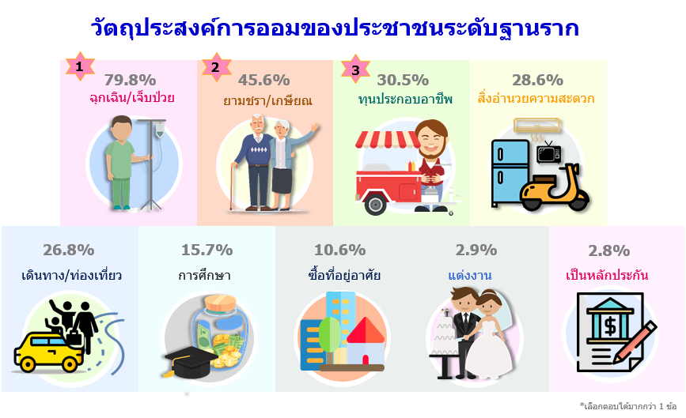
เมื่อสอบถามถึงวัตถุประสงค์การออมเงินของประชาชนระดับฐานราก พบว่า วัตถุประสงค์ 3 อันดับแรก คือ เพื่อเก็บไว้ใช้จ่ายในยามฉุกเฉิน/เจ็บป่วย (ร้อยละ 79.8) รองลงมาเพื่อไว้ใช้ใน ยามชรา/ช่วงวัยเกษียณจากการทำงาน (ร้อยละ 45.6) และเก็บไว้เป็นทุนในการประกอบอาชีพ/ค้าขาย (ร้อยละ 30.5) จะเห็นว่าการออมเพื่อซื้อที่อยู่อาศัยยังมีสัดส่วนที่น้อย อาจเนื่องจากประชาชนระดับฐานรากยังมีรายได้ที่ไม่มากพอ
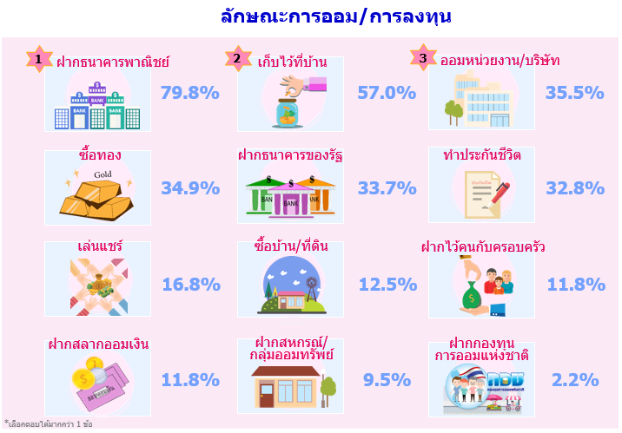
เมื่อสำรวจลักษณะการออมและการลงทุนที่มีในปัจจุบันของประชาชนระดับฐานราก พบว่า ประชาชนระดับฐานรากมีการออม/การลงทุน 3 อันดับแรก คือ ฝากไว้กับธนาคารพาณิชย์ (ร้อยละ 79.8) เก็บไว้ที่บ้าน/ครัวเรือน (ร้อยละ 57.0) และ ฝากกับองค์กร/หน่วยงาน/บริษัท เช่น กองทุนบำเน็จบำนาญ/กองทุนสำรองเลี้ยงชีพ/กองทุนประกันสังคม ฯลฯ (ร้อยละ 35.5)

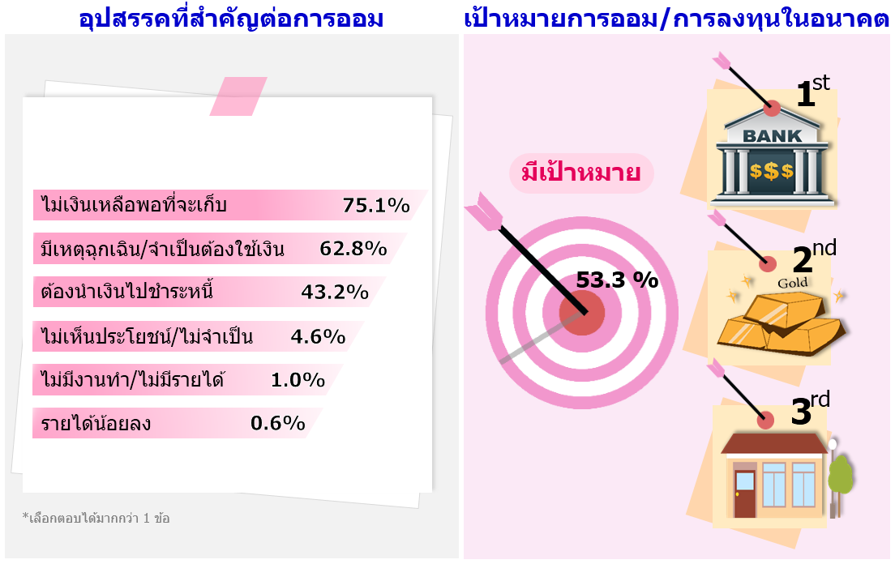
ส่วนอุปสรรคสำคัญที่ไม่สามารถออมเงินได้ คือ ไม่มีเงินเหลือพอที่จะเก็บ (ร้อยละ 75.1) มีเหตุฉุกเฉิน/จำเป็นต้องใช้เงิน (ร้อยละ 62.8) และต้องนำเงินไปชำระหนี้ (ร้อยละ 43.2) และเมื่อสอบถามถึงเป้าหมายการออม/ การลงทุนในอนาคต พบว่า ส่วนใหญ่ร้อยละ 53.3 มีการตั้งเป้าหมายที่จะออมเงิน/ลงทุน โดยมีเป้าหมาย 3 อันดับแรก คือ ฝากไว้กับธนาคาร ซื้อทอง และซื้อที่ดิน/ที่อยู่อาศัย

จากข้อมูลข้างต้นจะเห็นว่ามากกว่าครึ่งหนึ่งของกลุ่มตัวอย่างมีการออมเงิน และผู้ที่มีการออมส่วนใหญ่ มีการออมอย่างสม่ำเสมอ อาจเป็นรายวัน รายสัปดาห์ หรือรายเดือน นอกจากนี้ยังพบว่าประชาชนระดับฐานรากมีสัดส่วนจำนวนผู้ที่มีการออมเพิ่มขึ้นจากปี 2559 ซึ่งอาจเป็นผลมาจากการที่หลายหน่วยงาน ทั้งภาครัฐและเอกชนร่วมกันส่งเสริมการออม และเผยแพร่คำสอนของพระบาทสมเด็จพระปรมินทรมหาภูมิพลอดุลยเดชฯ ที่ทรงสอนให้คนไทยประหยัดอดออม และดำเนินชีวิตแบบพอเพียง
อย่างไรก็ดี อุปสรรคสำคัญที่ทำให้ประชาชนระดับฐานรากไม่สามารถเก็บออมได้ คือ ไม่มีเงินเหลือพอที่จะเก็บออม ซึ่งเป็นปัญหาสำคัญที่รัฐบาลพยายามหาทางแก้ไขให้ประชาชนมีรายได้เพิ่มขึ้น ลดค่าใช้จ่าย และลดภาระหนี้สิน โดยเปลี่ยนจากหนี้นอกระบบเป็นหนี้ในระบบเพื่อให้มีชีวิตความเป็นอยู่ที่ดีขึ้น มีความมั่นคงในชีวิต

